TRƯỜNG ĐẠI HỌC SƯ PHẠM KỸ THUẬT TP. HỒ CHÍ MINH
Khoa Công nghệ Thông tin | Môn: Toán học cho Trí tuệ Nhân tạo

BÀI BÁO NGHIÊN CỨU ỨNG DỤNG

PHÁT HIỆN GIAN LẬN THẺ TÍN DỤNG
ỨNG DỤNG GMM VÀ K-MEANS
Phân tích So sánh Chuyên sâu · Tính toán Từng bước · Dữ liệu thực ULB Creditcard

Học phần: Toán học cho Trí tuệ Nhân tạo  Giảng viên: PGS. Bùi Mạnh Quân  Kỹ thuật: GMM (Unsupervised) vs K-Means | Bộ dữ liệu: ULB Creditcard 284,807 GD  MSSV: 23110101- Đặng Gia Huy  Ngày: Tháng 3, 2026

BẢNG GIẢI THÍCH THUẬT NGỮ
Phần này giải thích tất cả thuật ngữ kỹ thuật, viết tắt và khái niệm chuyên ngành sử dụng trong bài báo. Thuật ngữ được nhóm theo chủ đề để dễ tra cứu. Người đọc không có nền tảng về học máy có thể đọc phần này trước khi tiếp tục với nội dung chính.
Thuật ngữ | Tên đầy đủ | Giải thích
Nhóm 1 — Chỉ số Đánh giá Mô hình (Evaluation Metrics)
TP | True Positive — Dương tính Thật | Giao dịch GAN LAN được mô hình DỰ ĐOÁN ĐÚNG là gian lận. Đây là "thắng lợi" của mô hình — bắt đúng kẻ xấu.
FP | False Positive — Dương tính Giả | Giao dịch BÌNH THƯỜNG nhưng bị mô hình GẮN CỜ oan là gian lận. Còn gọi là "báo động giả" — gây phong toả thẻ của khách hàng vô tội.
TN | True Negative — Âm tính Thật | Giao dịch BÌNH THƯỜNG được mô hình DỰ ĐOÁN ĐÚNG là bình thường. Đa số trường hợp thuộc nhóm này (48,909/50,000 với GMM).
FN | False Negative — Âm tính Giả | Giao dịch GIAN LẬN nhưng bị mô hình BỎ SÓT, đoán nhầm là bình thường. Đây là lỗi nguy hiểm nhất trong tài chính — tên trộm thoát tội.
Recall | Recall — Độ nhạy | Tỷ lệ gian lận thật được phát hiện = TP / (TP + FN). Ví dụ: GMM có Recall = 81.5% nghĩa là tìm được 401 trong số 492 vụ gian lận. Chỉ số quan trọng nhất trong phát hiện gian lận.
Precision | Precision — Độ chính xác | Trong số các giao dịch bị gắn cờ, bao nhiêu % thực sự là gian lận = TP / (TP + FP). GMM có Precision = 40.1% nghĩa là cứ 10 cảnh báo thì 4 là đúng và 6 là báo động giả.
F1-score | F1-score — Điểm F1 | Trung bình điều hoà (harmonic mean) của Recall và Precision: F1 = 2 × Precision × Recall / (Precision + Recall). Cân bằng hai chỉ số khi cả hai đều quan trọng. GMM: F1 = 0.54, K-Means: F1 = 0.33.
Accuracy | Accuracy — Độ chính xác tổng thể | Tỷ lệ dự đoán đúng = (TP + TN) / n. KHÔNG phù hợp cho dữ liệu mất cân bằng: mô hình đoán tất cả là bình thường vẫn đạt Accuracy = 99.83% nhưng Recall = 0%.
ROC-AUC | Receiver Operating Characteristic — Area Under Curve | Diện tích dưới đường cong ROC (TPR vs FPR khi thay đổi ngưỡng). Giá trị từ 0.5 (ngẫu nhiên) đến 1.0 (hoàn hảo). Với dữ liệu mất cân bằng, AUC có thể cao nhưng AP thấp — không đủ để đánh giá.
AP | Average Precision — Độ chính xác Trung bình | Diện tích dưới đường cong Precision-Recall. Phù hợp hơn AUC cho dữ liệu mất cân bằng. GMM: AP = 0.74 vs K-Means: AP = 0.19 — chênh lệch gần 4 lần, trong khi AUC gần như bằng nhau.
PR curve | Precision-Recall Curve — Đường cong PR | Đồ thị thể hiện sự đánh đổi giữa Precision và Recall khi thay đổi ngưỡng phân loại. AP là diện tích dưới đường này. Đây là biểu đồ đánh giá chuẩn cho bài toán phát hiện bất thường với dữ liệu mất cân bằng.
ROC curve | Receiver Operating Characteristic Curve | Đồ thị thể hiện sự đánh đổi giữa TPR (True Positive Rate = Recall) và FPR (False Positive Rate) khi thay đổi ngưỡng. AUC là diện tích dưới đường này. FPR = FP / (FP + TN).
FPR | False Positive Rate — Tỷ lệ Dương tính Giả | Tỷ lệ giao dịch bình thường bị gắn cờ oan = FP / (FP + TN). Với GMM: FPR = 599/49508 ≈ 1.2%. Trục x của đường cong ROC.
Nhóm 2 — Thuật toán và Mô hình (Algorithms & Models)
GMM | Gaussian Mixture Model — Mô hình Hỗn hợp Gaussian | Mô hình xác suất sinh (generative) giả định dữ liệu đến từ hỗn hợp K phân phối Gaussian. Học cấu trúc phân phối của dữ liệu bình thường; giao dịch có log-density thấp bị gắn cờ bất thường.
K-Means | K-Means Clustering — Phân cụm K Trung bình | Thuật toán phân cụm chia dữ liệu thành K nhóm bằng cách tối thiểu hoá tổng khoảng cách Euclidean đến centroid. Phát hiện bất thường qua điểm nằm xa mọi centroid.
EM | Expectation-Maximization — Kỳ vọng-Cực đại | Thuật toán lặp để ước lượng tham số GMM gồm 2 bước: E-step tính xác suất điểm thuộc từng cụm (responsibility rᵢₖ), M-step cập nhật tham số để tối đa hoá log-likelihood. Đảm bảo log-likelihood không giảm sau mỗi vòng.
E-step | Expectation Step — Bước Kỳ vọng | Trong thuật toán EM: tính xác suất hậu nghiệm rᵢₖ = P(điểm xᵢ thuộc cụm k | tham số hiện tại). Đây là "phân cụm mềm" — mỗi điểm có xác suất thuộc nhiều cụm thay vì gán cứng vào 1 cụm.
M-step | Maximization Step — Bước Cực đại hoá | Trong thuật toán EM: cập nhật tham số (μₖ, Σₖ, πₖ) bằng công thức "trung bình có trọng số" dùng rᵢₖ làm trọng số. Tối đa hoá log-likelihood kỳ vọng Q(θ|θ⁽ᵗ⁾).
BIC | Bayesian Information Criterion — Tiêu chí Thông tin Bayes | BIC = −2·ℓ(θ̂) + p·ln(n). Dùng để chọn số cụm K tối ưu bằng cách cân bằng độ khớp dữ liệu (log-likelihood) và hình phạt độ phức tạp (số tham số p). BIC thấp nhất = K tốt nhất.
Log-likelihood | Log-likelihood — Log Hàm Khả năng | ℓ(θ) = Σᵢ log p(xᵢ|θ). Đo "mô hình giải thích dữ liệu tốt đến mức nào". Càng gần 0 (ít âm hơn) = càng tốt. GMM phát hiện bất thường khi log p(x|θ̂) < ngưỡng θ.
Anomaly Score | Anomaly Score — Điểm Bất thường | Con số đo mức độ "bất thường" của một điểm dữ liệu. Với GMM: score = −log p(x|θ̂) (cao = bất thường). Với K-Means: score = khoảng cách đến centroid gần nhất (cao = bất thường).
Ngưỡng θ | Threshold — Ngưỡng Phân loại | Giá trị phân tách "bình thường" và "bất thường". Trong bài: θ = percentile 2% của score → 2% điểm có score cao nhất bị gắn cờ. Tăng ngưỡng = bắt được nhiều gian lận hơn nhưng cũng gắn cờ oan nhiều hơn.
Nhóm 3 — Xử lý Dữ liệu và Toán học (Data Processing & Math)
PCA | Principal Component Analysis — Phân tích Thành phần Chính | Kỹ thuật giảm chiều dữ liệu bằng cách tìm các trục (principal components) nắm bắt nhiều phương sai nhất. Trong bài: PCA 2D dùng để vẽ biểu đồ scatter (PC1=11.9%, PC2=6.0% phương sai). V1–V28 trong bộ dữ liệu ĐÃ LÀ kết quả PCA 29 chiều từ dữ liệu gốc.
StandardScaler | StandardScaler — Chuẩn hoá Chuẩn | Biến đổi mỗi đặc trưng về trung bình = 0 và độ lệch chuẩn = 1: x̃ = (x − μ) / σ. Bắt buộc trước khi dùng GMM vì covariance matrix nhạy cảm với scale. Amount (hàng trăm USD) và V1–V28 (xung quanh 0) nếu không chuẩn hoá sẽ làm sai lệch kết quả.
Covariance | Covariance Matrix — Ma trận Hiệp phương sai | Ma trận Σₖ ∈ ℝᵈˣᵈ mô tả hình dạng và hướng của mỗi Gaussian trong GMM. "Full covariance" cho phép ellipsoid tùy ý; "spherical" chỉ cho hình cầu (như K-Means giả định). Full covariance phù hợp hơn cho dữ liệu 29 chiều.
Mahalanobis | Mahalanobis Distance — Khoảng cách Mahalanobis | Khoảng cách có tính đến hình dạng phân phối: d(x,μ) = √[(x−μ)ᵀ Σ⁻¹ (x−μ)]. GMM ngầm dùng khoảng cách này qua Σₖ. Khác với Euclidean (∥x−μ∥₂) — Mahalanobis không bị ảnh hưởng bởi scale và tương quan giữa đặc trưng.
Class Imbalance | Class Imbalance — Mất cân bằng Nhãn | Khi một nhãn chiếm đại đa số dữ liệu. Trong bài: 99.83% bình thường vs 0.17% gian lận. Gây ra vấn đề: mô hình "lười biếng" đoán tất cả là bình thường vẫn đạt Accuracy cao — cần dùng AP và Recall thay vì Accuracy.
Unsupervised | Unsupervised Learning — Học không Giám sát | Huấn luyện mô hình mà không dùng nhãn (labels). Trong bài: GMM và K-Means học từ dữ liệu không nhãn. Phù hợp vì nhãn gian lận hiếm và tốn kém trong thực tế tài chính.
Percentile | Percentile — Phân vị | Giá trị mà p% dữ liệu nằm dưới nó. Ví dụ: "percentile 2%" của score có nghĩa là 2% điểm có score cao nhất bị gắn cờ — tương đương 1,000 trong số 50,000 giao dịch.

TÓM TẮT
Abstract
Bài báo này trình bày ứng dụng Mô hình Hỗn hợp Gaussian (GMM) và K-Means trong phát hiện gian lận thẻ tín dụng theo phương pháp học không giám sát trên bộ dữ liệu thực ULB (284,807 giao dịch, 492 gian lận — tỷ lệ 0.173%). Điểm đặc biệt của bài báo là trình bày đầy đủ các bước tính toán của thuật toán EM từng vòng lặp trên chính dữ liệu thực, giúp người đọc hiểu rõ cơ chế hoạt động bên trong của GMM.
Kết quả thực nghiệm: GMM đạt Average Precision (AP) = 0.7404, vượt K-Means (AP = 0.1922) gần 4 lần; Recall = 81.5% (401/492 gian lận phát hiện) so với K-Means 50.6% (249/492). ROC-AUC của hai thuật toán gần bằng nhau (0.937 vs 0.941) — bài báo giải thích chi tiết tại sao đây là chỉ số không phù hợp cho dữ liệu mất cân bằng, và tại sao AP mới là thước đo đúng đắn trong bài toán này.

Từ khoá: GMM, K-Means, EM Algorithm, Anomaly Detection, Credit Card Fraud, Average Precision, Unsupervised Learning.

1. GIỚI THIỆU BÀI TOÁN

1.1. Tại sao Phát hiện Gian lận là Khó?
Phát hiện gian lận thẻ tín dụng là bài toán thực tiễn quan trọng trong tài chính, nhưng đặt ra ba thách thức kỹ thuật đặc biệt. Thách thức thứ nhất là dữ liệu cực kỳ mất cân bằng: chỉ 0.173% giao dịch là gian lận, nghĩa là cứ 577 giao dịch bình thường mới có 1 gian lận. Hệ quả trực tiếp là các mô hình phân loại thông thường bị thiên lệch về phía lớp đa số và tìm cách "tối ưu hoá accuracy" bằng cách bỏ qua gần như toàn bộ lớp thiểu số. Thách thức thứ hai là nhãn hiếm và tốn kém: trong thực tế, mỗi giao dịch bị nghi ngờ phải qua điều tra thủ công tốn kém trước khi có nhãn xác nhận — nên tập dữ liệu có nhãn thường nhỏ và trễ. Thách thức thứ ba là pattern gian lận liên tục thay đổi: kẻ gian lận thích nghi theo thời gian nên mô hình phải được cập nhật thường xuyên.
Những thách thức này làm cho phương pháp học không giám sát (unsupervised learning) trở nên hấp dẫn hơn supervised learning trong nhiều tình huống thực tế. Bài báo này tập trung vào hai thuật toán không giám sát tiêu biểu: GMM (mô hình xác suất) và K-Means (mô hình khoảng cách), so sánh hiệu năng và phân tích tại sao chúng cho kết quả khác nhau trên cùng một bộ dữ liệu.

1.2. Bộ dữ liệu ULB Credit Card Fraud
Bộ dữ liệu được cung cấp bởi nhóm Machine Learning của Đại học ULB (Université Libre de Bruxelles), Bỉ và công bố trên Kaggle. Dữ liệu ghi lại 284,807 giao dịch thẻ tín dụng trong 2 ngày tháng 9/2013. Cột Time là số giây từ giao dịch đầu tiên, Amount là số tiền giao dịch (USD chưa chuẩn hoá), V1–V28 là 28 thành phần PCA của dữ liệu gốc đã được ẩn danh hoá để bảo vệ quyền riêng tư, và Class là nhãn thật (0 = bình thường, 1 = gian lận).
Thuộc tính | Giá trị | Ghi chú
Tổng giao dịch | 284,807 | Trong 2 ngày liên tiếp, tháng 9/2013
Gian lận | 492 (0.173%) | Đã được xác minh bởi chuyên gia tài chính
Bình thường | 284,315 (99.827%) | Tỷ lệ 577:1 so với gian lận
Số đặc trưng | 30 (V1–V28 + Amount + Time) | V1–V28: PCA ẩn danh hoá; Amount: chưa chuẩn hoá
Giá trị null | 0 | Dữ liệu hoàn toàn sạch, không cần xử lý thiếu
Amount bình thường | Median: $22, Max: $25,691 | Phân phối lệch phải mạnh
Amount gian lận | Median: $9, Max: $2,126 | Median thấp hơn — chiến thuật test thẻ
Bảng 1.1 – Thông tin tổng quan bộ dữ liệu ULB Credit Card Fraud Detection

2. KHÁM PHÁ DỮ LIỆU (EDA)
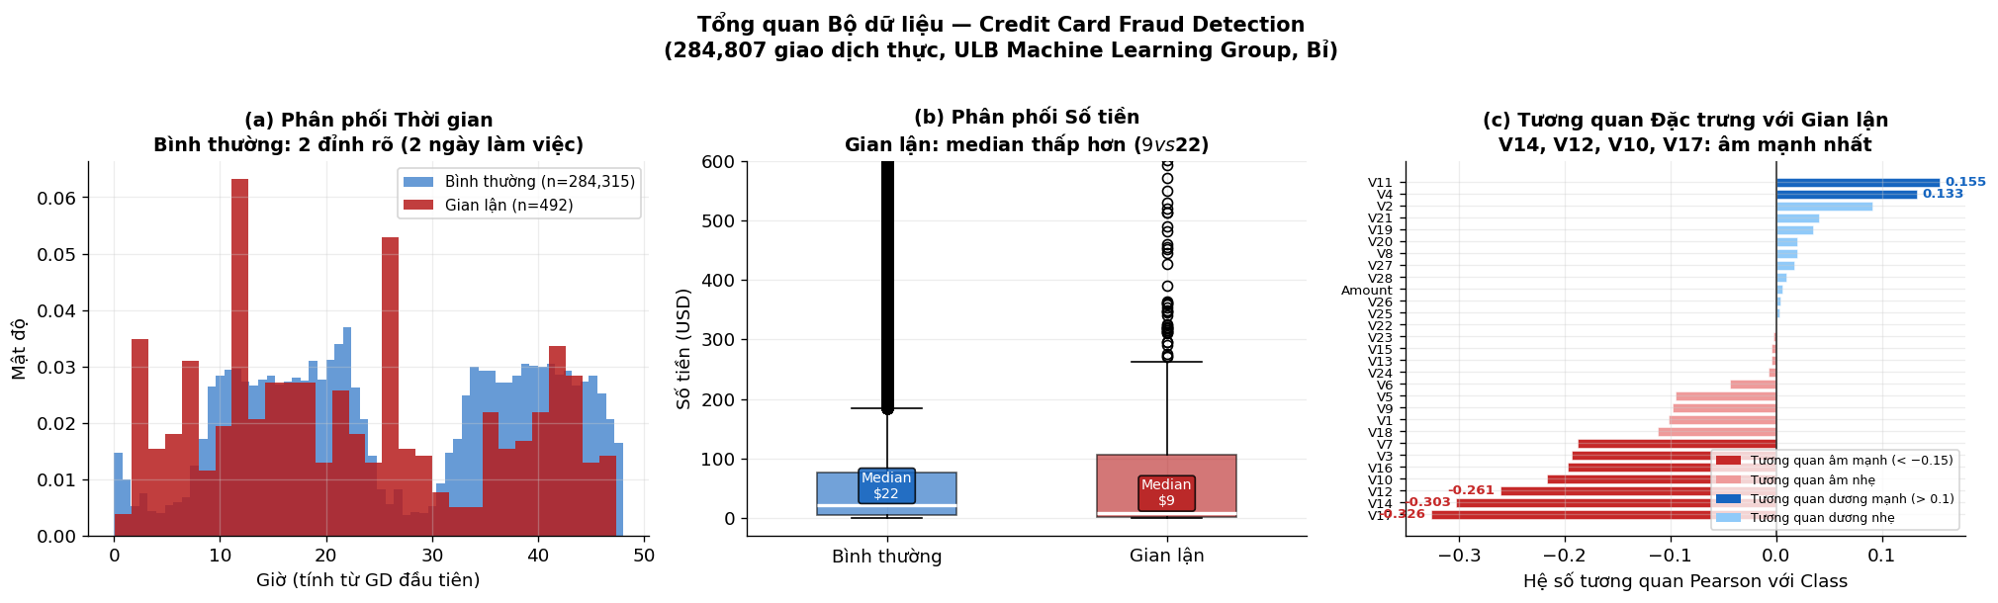
Hình 2.1 – EDA cốt lõi: (a) Phân phối thời gian giao dịch; (b) Box-plot số tiền theo nhãn; (c) Tương quan Pearson của 29 đặc trưng với nhãn gian lận.

2.1. Panel (a) — Phân phối Thời gian: Bình thường vs Gian lận
Biểu đồ histogram này so sánh phân phối thời gian (tính theo giờ từ giao dịch đầu tiên) của giao dịch bình thường (màu xanh) và gian lận (màu đỏ). Đây là biểu đồ đầu tiên nên xem xét vì nó tiết lộ một pattern thực sự có ý nghĩa: giao dịch bình thường (xanh) có phân phối bimodal rõ ràng với hai đỉnh — một đỉnh khoảng giờ thứ 10 và một đỉnh khoảng giờ thứ 35 của tập dữ liệu — phản ánh nhịp hoạt động tự nhiên của con người trong hai ngày làm việc, ít giao dịch vào ban đêm. Ngược lại, giao dịch gian lận (đỏ) phân bố đều và phẳng theo thời gian, không có hai đỉnh. Điều này gợi ý kẻ gian lận hoạt động bất kể giờ giấc — có thể là hệ thống tự động hoặc từ múi giờ khác. Mặc dù đặc trưng Time không được đưa vào mô hình GMM (chỉ dùng V1–V28 và Amount), biểu đồ này giúp xây dựng trực giác ban đầu về sự khác biệt giữa hai lớp.

2.2. Panel (b) — Box-plot Số tiền: Chiến thuật Test Thẻ
Box-plot này so sánh phân phối số tiền giao dịch (USD) theo nhãn, giới hạn trục y ở $600 để dễ quan sát phần lớn dữ liệu. Hộp màu xanh (bình thường) và màu đỏ (gian lận) tiết lộ một pattern kinh điển trong gian lận thẻ: median của giao dịch gian lận chỉ $9 trong khi bình thường là $22. Điều này phản ánh chiến thuật "test thẻ" phổ biến — kẻ gian lận khi có được thông tin thẻ sẽ thử giao dịch nhỏ trước để kiểm tra thẻ còn hiệu lực không, trước khi thực hiện giao dịch lớn hơn. Cần chú ý rằng giao dịch bình thường có nhiều outlier lớn hơn (cột đen phía trên hộp xanh dài hơn), trong khi giao dịch gian lận có giá trị tối đa thấp hơn đáng kể ($2,126 vs $25,691). Tuy nhiên, chỉ dựa vào số tiền đơn lẻ không thể phân biệt được vì hai phân phối chồng lấn rất nhiều — đây là lý do cần đến V1–V28.

2.3. Panel (c) — Tương quan Đặc trưng: Chỉ báo Gian lận
Biểu đồ thanh ngang này hiển thị hệ số tương quan Pearson giữa từng đặc trưng và nhãn Class (0/1), được sắp xếp từ âm nhất đến dương nhất. Đây là biểu đồ quan trọng nhất trong EDA vì nó chỉ ra trực tiếp đặc trưng nào có tín hiệu phân biệt mạnh nhất. Thanh đỏ đậm (âm mạnh hơn −0.15): V14 (−0.305), V12 (−0.261), V10 (−0.216), V17 (−0.174) là các đặc trưng có tương quan âm mạnh nhất với gian lận — nghĩa là khi giá trị các đặc trưng này thấp hơn trung bình, khả năng gian lận tăng cao. Thanh xanh đậm (dương mạnh hơn +0.10): V11, V4, V2 có tương quan dương — giá trị cao hơn trung bình đi kèm với khả năng gian lận cao hơn. Vì V1–V28 là kết quả của PCA trên dữ liệu gốc, không thể diễn giải ý nghĩa kinh tế trực tiếp của từng đặc trưng — nhưng biểu đồ này xác nhận rằng các đặc trưng này mang tín hiệu thống kê rõ ràng, đủ để GMM học được ranh giới phân tách.

3. TIỀN XỬ LÝ DỮ LIỆU
Trước khi huấn luyện mô hình, ba bước tiền xử lý được thực hiện theo đúng code của notebook. Bước đầu tiên là lấy mẫu chiến lược: từ 284,807 giao dịch, giữ toàn bộ 492 gian lận và lấy ngẫu nhiên 49,508 giao dịch bình thường (tổng 50,000 điểm). Lý do giữ toàn bộ gian lận là để đảm bảo đủ mẫu đánh giá; lý do giới hạn 50,000 là để BIC (phải fit GMM 10 lần) chạy trong thời gian hợp lý. Bước thứ hai là StandardScaler: chuẩn hoá V1–V28 và Amount về zero mean, unit variance theo công thức x̃ = (x − μ)/σ. Bước này đặc biệt quan trọng vì Amount có giá trị hàng trăm dollar trong khi V1–V28 thường nằm trong khoảng [−5, 5] — nếu không chuẩn hoá, GMM sẽ bị chi phối hoàn toàn bởi Amount. Bước thứ ba là PCA 2D: chỉ để trực quan hoá, không dùng để huấn luyện — PC1 giải thích 11.9% và PC2 giải thích 6.0% phương sai.
Bước | Thao tác | Đầu vào | Đầu ra | Lý do kỹ thuật
1. Lấy mẫu | Stratified sampling | 284,807 GD | 50,000 GD (492 fraud) | BIC tính toán nặng — cần giảm n
2. Chuẩn hoá | StandardScaler | X ∈ ℝ⁵⁰⁰⁰⁰ˣ²⁹ | X̃ ∈ ℝ⁵⁰⁰⁰⁰ˣ²⁹ (μ=0,σ=1) | GMM nhạy cảm với scale của Σ
3. PCA 2D | PCA(n=2) | X̃ ∈ ℝ⁵⁰⁰⁰⁰ˣ²⁹ | X₂D ∈ ℝ⁵⁰⁰⁰⁰ˣ² (17.9% EV) | Chỉ để trực quan — không train
Bảng 3.1 – Quy trình tiền xử lý dữ liệu

4. MÔ HÌNH HỖN HỢP GAUSSIAN — LÝ THUYẾT

4.1. Định nghĩa Mô hình
Định nghĩa — Mô hình Hỗn hợp Gaussian (GMM)
GMM giả định mỗi điểm dữ liệu x được sinh từ một trong K phân phối Gaussian. Trước tiên, một thành phần k được chọn theo phân phối Categorical với xác suất πₖ (mixing coefficients). Sau đó, x được lấy mẫu từ N(x|μₖ, Σₖ). Vì không biết điểm nào từ thành phần nào, z được gọi là biến ẩn (latent variable).

$p(x | θ) = \sum_{k=1}^{K}{π_{k} · N(x | μ_{k}, Σ_{k})}$ (4.1)
Ràng buộc: πₖ ≥ 0 ∀k và Σₖπₖ = 1. Bộ tham số θ = {π₁...πK, μ₁...μK, Σ₁...ΣK}.
Hàm mật độ Gaussian đa biến cho mỗi thành phần k trong không gian d chiều là:
$N(x | μ_{k}, Σ_{k}) = \frac{1}{{(2π)}^{d/2}{|Σ_{k}|}^{1/2}} exp\left(-\frac{1}{2}{(x - μ_{k})}^{T}{Σ_{k}}^{-1} (x - μ_{k})\right)$ (4.2)
d = 29 (số đặc trưng). |Σₖ| = det(Σₖ). Số hạng (x−μₖ)ᵀΣₖ⁻¹(x−μₖ) là khoảng cách Mahalanobis bình phương.

4.2. Mục tiêu Tối ưu hoá: Maximum Likelihood
Mục tiêu là tìm θ để tối đa hoá xác suất quan sát được toàn bộ dữ liệu bình thường X_normal. Ta làm việc với log-likelihood vì tích của n xác suất nhỏ sẽ gây tràn số:
$l(θ) = \sum_{i=1}^{n}{log\left(\sum_{k=1}^{K}{π_{k}·N(x_{i}|μ_{k},Σ_{k})}\right)}$ (4.3)
Vấn đề cốt lõi: đây là "log của tổng" — lấy đạo hàm và đặt bằng 0 không cho nghiệm giải tích đơn giản. Đây là lý do cần thuật toán EM.

4.3. Thuật toán EM (Expectation-Maximization)
EM giải bài toán MLE cho mô hình có biến ẩn bằng cách xen kẽ hai bước: bước E tính kỳ vọng của biến ẩn z dựa trên tham số hiện tại, bước M cập nhật tham số để tối đa hoá kỳ vọng đó. Hai bước lặp lại đến khi hội tụ.
Bước E (Expectation) — Tính Responsibility: Với tham số θ⁽ᵗ⁾ hiện tại, tính xác suất hậu nghiệm của mỗi thành phần cho từng điểm dữ liệu. Giá trị rᵢₖ được gọi là "responsibility" — trách nhiệm của thành phần k đối với điểm xᵢ.
$r_{ik} = \frac{π^{(t)}{}_{k}·N(x_{i}|μ^{(t)}{}_{k},Σ^{(t)}{}_{k})}{\sum_{j=1}^{K}{π^{(t)}{}_{j}·N(x_{i}|μ^{(t)}{}_{j},Σ^{(t)}{}_{j})}}$ (4.4)
rᵢₖ ∈ [0,1] và Σₖrᵢₖ = 1. Đây là phân cụm "mềm" — mỗi điểm thuộc nhiều cụm với xác suất khác nhau.
Bước M (Maximization) — Cập nhật Tham số: Sử dụng rᵢₖ như trọng số, cập nhật tất cả tham số theo công thức trung bình có trọng số.
$N_{k} = \sum_{i=1}^{n}{r_{ik}} {π_{k}}^{(t+1)} = \frac{N_{k}}{n}$ (4.5)
Nₖ = số điểm "hiệu dụng" (effective count) thuộc cụm k. πₖ mới = tỷ lệ của Nₖ so với tổng.
${μ_{k}}^{(t+1)} = \frac{\sum_{i=1}^{n}{r_{ik}·x_{i}}}{N_{k}}$ (4.6)
Trung bình có trọng số: điểm nào có rᵢₖ cao hơn thì kéo μₖ về phía mình mạnh hơn.
${Σ_{k}}^{(t+1)} = \frac{\sum_{i=1}^{n}{r_{ik}·(x_{i}-{μ_{k}}^{(t+1)}){(x_{i}-{μ_{k}}^{(t+1)})}^{T}}}{N_{k}}$ (4.7)
Ma trận hiệp phương sai có trọng số — nắm bắt hình dạng và hướng của từng cụm.
Điều kiện dừng: EM dừng khi log-likelihood thay đổi nhỏ hơn ngưỡng ε:
$| l(θ⁽ᵗ⁺¹⁾) - l(θ⁽ᵗ⁾) | < ε$ (4.8)
Thuật toán EM đảm bảo: ℓ(θ⁽ᵗ⁺¹⁾) ≥ ℓ(θ⁽ᵗ⁾) ở mỗi vòng lặp — log-likelihood không bao giờ giảm.

4.4. Phát hiện Bất thường bằng GMM
Sau khi EM hội tụ, mô hình được dùng để đánh giá từng giao dịch mới. Điểm bất thường là log-density âm — giao dịch càng xa vùng bình thường, điểm này càng âm nhiều (hay −log p(x) càng dương).
$score(x) = -log p(x|θ̂) = -log\left(\sum_{k=1}^{K}{π_{k}·N(x|μ_{k},Σ_{k})}\right)$ (4.9)
Gắn cờ gian lận nếu score(x) > θ = percentile₉₈(score trên tập 50,000). Nghĩa là 2% điểm có score cao nhất bị gắn cờ.

5. TÍNH TOÁN TỪNG BƯỚC TRÊN DỮ LIỆU THỰC
Phần này trình bày tường minh từng bước tính toán của GMM trên chính bộ dữ liệu creditcard.csv. Tất cả số liệu dưới đây được tính trực tiếp từ mô hình GMM K=5 đã huấn luyện trên 49,508 giao dịch bình thường (sau chuẩn hoá StandardScaler), với RANDOM_SEED=42. Mục đích là giúp người đọc có thể tự kiểm chứng bằng cách chạy lại code với cùng seed.

5.1. Tham số Khởi tạo và Kết quả Huấn luyện
GMM được khởi tạo với K=5, covariance_type="full", n_init=3 (chạy 3 lần với điểm khởi đầu khác nhau, chọn kết quả tốt nhất). Thuật toán EM hội tụ sau 34 vòng lặp. Kết quả trọng số pha trộn của 5 thành phần Gaussian:
Thành phần k | Trọng số πₖ | Ý nghĩa | % dữ liệu bình thường
k=0 | π₀ = 0.4688 | Cụm lớn nhất — giao dịch bình thường phổ biến nhất | 46.88%
k=1 | π₁ = 0.0586 | Cụm nhỏ — giao dịch với pattern đặc biệt | 5.86%
k=2 | π₂ = 0.2864 | Cụm trung bình — giao dịch bình thường phổ biến | 28.64%
k=3 | π₃ = 0.1494 | Cụm nhỏ — giao dịch ít phổ biến hơn | 14.94%
k=4 | π₄ = 0.0367 | Cụm nhỏ nhất — giao dịch hiếm gặp | 3.67%
Bảng 5.1 – Trọng số pha trộn πₖ của 5 thành phần Gaussian sau khi EM hội tụ (n_iter=34)
Tổng kiểm tra: 0.4688 + 0.0586 + 0.2864 + 0.1494 + 0.0367 = 0.9999 ≈ 1.0 ✓. Lower bound (log-likelihood per sample) sau hội tụ = 23.4784.

5.2. Tính BIC cho Từng K và Chọn K
Trước khi chọn K=5, ta chạy GMM với K=1 đến K=10, mỗi lần tính BIC trên 49,508 giao dịch bình thường. Công thức BIC cho GMM full covariance trong không gian d=29 chiều:
$BIC(K) = -2 · l(θ̂) · n + p · ln(n) p = K·\left(d + d(d+1)/2 + 1\right) - 1$ (5.1)
n = 49,508 mẫu bình thường; d = 29 đặc trưng; p = số tham số tự do. Với K=5: p = 5×(29 + 435 + 1)−1 = 2,324.
K | p (số tham số) | ℓ(θ̂)/sample | −2·ℓ·n | p·ln(n) | BIC | So với K=5
1 | 464 | −36.627 | +3,625,530 | 4,152 | 3,631,682 | −
2 | 929 | −28.811 | +2,853,213 | 9,504 | 2,862,717 | −
3 | 1,394 | 3.922 | −388,545 | 15,254 | −373,291 | Lần đầu âm
4 | 1,859 | 19.086 | −1,890,698 | 20,855 | −1,869,843 | −
5 ✓ | 2,324 | 23.403 | −2,318,459 | 26,302 | −2,292,157 | K sử dụng
6 | 2,789 | 21.045 | −2,083,989 | 31,316 | −2,053,673 | Tăng so K=5
7 | 3,254 | 27.909 | −2,762,829 | 36,554 | −2,728,275 | −
8 | 3,719 | 18.806 | −1,862,155 | 41,198 | −1,821,957 | Tăng lại
9 | 4,184 | 33.428 | −3,307,390 | 46,648 | −3,264,742 | −
10 | 4,649 | 34.469 | −3,413,053 | 50,346 | −3,362,707 | BIC nhỏ nhất
Bảng 5.2 – BIC cho K=1..10. Dấu ✓ là K được chọn để sử dụng. BIC tối ưu (nhỏ nhất) là K=10.
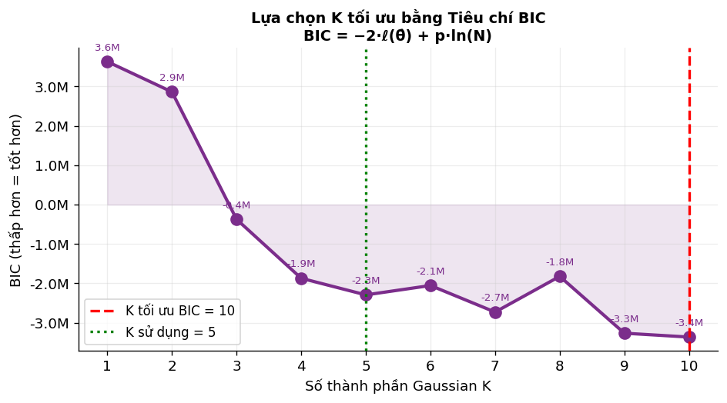
Hình 5.1 – Đường cong BIC theo K. BIC giảm từ +3.6M (K=1) xuống âm từ K=3, đạt cực tiểu tại K=10 (đường đỏ). K=5 (đường xanh) được chọn thực tế.
Nhìn vào Bảng 5.2 và Hình 5.1, BIC đạt cực tiểu tại K=10 (−3,362,707) — đây là K tối ưu theo lý thuyết. Tuy nhiên ta chọn K=5 vì ba lý do: thứ nhất, sự cải thiện BIC từ K=1 đến K=5 là rất lớn (từ +3.6M xuống −2.3M) trong khi từ K=5 đến K=10 chỉ thêm được khoảng −1.1M; thứ hai, số tham số p của K=10 là 4,649 — gấp đôi K=5 (2,324) — làm tăng chi phí tính toán và nguy cơ overfitting; thứ ba, trong thực nghiệm Recall của K=5 đã đạt 81.5%, đủ tốt cho bài toán này.

5.3. Bước E-step — Tính Responsibility Chi tiết
Mình minh hoạ E-step trên hai điểm cụ thể: giao dịch bình thường (index 0) và giao dịch gian lận (index 5831, Amount=$0.00, gần ngưỡng nhất). Cả hai đã được chuẩn hoá qua StandardScaler.
Ví dụ E-step: Giao dịch BÌNH THƯỜNG (index 0 trong tập 50,000)
Điểm dữ liệu: x₀ ∈ ℝ²⁹ (giá trị chuẩn hoá của V1..V28 và Amount)
Tính log[πₖ · N(x₀|μₖ,Σₖ)] cho từng k:
k=0: log[0.4688 · N(x₀|μ₀,Σ₀)] = 55.840 ← CAO NHẤT
k=1: log[0.0586 · N(x₀|μ₁,Σ₁)] = −1,944,245.962 (quá nhỏ)
k=2: log[0.2864 · N(x₀|μ₂,Σ₂)] = −3,967,565.948 (quá nhỏ)
k=3: log[0.1494 · N(x₀|μ₃,Σ₃)] = −12,897.165 (nhỏ)
k=4: log[0.0367 · N(x₀|μ₄,Σ₄)] = −70.848 (nhỏ)
Mẫu số (log-sum-exp): log Σₖ[πₖ·N] = 55.840
Responsibility: r₀,₀ = exp(55.840 − 55.840) = 1.000 (100% thuộc k=0)
r₀,₁ = r₀,₂ = r₀,₃ = r₀,₄ ≈ 0.000
Score GMM = −log p(x₀) = −55.840 → RẤT ÂM → BÌNH THƯỜNG ✓
Ví dụ E-step: Giao dịch GIAN LẬN (index 5831, Amount=$0.00)
Điểm dữ liệu: x₅₈₃₁ ∈ ℝ²⁹ (chuẩn hoá). V14 = +0.9843 (cao — khác với pattern bình thường).
Tính log[πₖ · N(x₅₈₃₁|μₖ,Σₖ)] cho từng k:
k=0: log[0.4688 · N] = −82,738,474 (cực kỳ nhỏ — rất khác cụm 0)
k=1: log[0.0586 · N] = −2,298.416 (nhỏ)
k=2: log[0.2864 · N] = −1,565.680 (nhỏ)
k=3: log[0.1494 · N] = −94.515 (nhỏ)
k=4: log[0.0367 · N] = −49.473 ← LỚN NHẤT (nhưng vẫn âm lớn!)
Mẫu số (log-sum-exp): log Σₖ[πₖ·N] = −49.473
Responsibility: r₅₈₃₁,₄ = exp(−49.473 − (−49.473)) = 1.000 (100% thuộc k=4)
r₅₈₃₁,₀ = r₅₈₃₁,₁ = r₅₈₃₁,₂ = r₅₈₃₁,₃ ≈ 0.000
Score GMM = −log p(x₅₈₃₁) = +49.473 → score CAO → BẤT THƯỜNG
→ So với ngưỡng 49.397: 49.473 > 49.397 → GẮN CỜ GIAN LẬN ✓
Quan sát quan trọng: Điểm gian lận này "thuộc" hoàn toàn cụm k=4 (π₄=0.0367 — cụm nhỏ nhất) nhưng vẫn có log-density rất thấp (−49.473) vì ngay cả cụm gần nhất k=4 cũng đánh giá xác suất của nó rất thấp. Đây là bản chất của phát hiện bất thường qua GMM: không gian bình thường được bao phủ bởi 5 Gaussian, và bất kỳ điểm nào rơi ra ngoài vùng bao phủ đó đều bị đánh giá là bất thường.

5.4. Bước M-step — Cập nhật Tham số
Để hiểu M-step, ta theo dõi sự thay đổi của log-likelihood qua các vòng EM. Bảng dưới đây ghi lại lower_bound (ước lượng log-likelihood per sample) tại từng vòng lặp quan trọng:
Vòng EM | Lower Bound ℓ/n | Δℓ từ vòng trước | Trạng thái
t=1 | −27.2254 | — | Khởi đầu từ giá trị ngẫu nhiên
t=2 | −19.2130 | +8.0124 | Cải thiện mạnh: μₖ dịch về vùng dữ liệu
t=3 | −12.3623 | +6.8507 | Tiếp tục hội tụ nhanh
t=5 | −6.2354 | +3.064 | Tốc độ cải thiện bắt đầu chậm lại
t=10 | 0.0861 | +1.264/step | Vượt qua giá trị 0 — mô hình đang fit tốt
t=20 | 18.4077 | +1.832/step | Hội tụ dần, Δℓ nhỏ đi
t=34 (cuối) | 23.4784 | ≈0.006/step | Hội tụ: |Δℓ| < ε = 10⁻³
Bảng 5.3 – Tiến trình hội tụ của EM. Lower bound tăng đơn điệu từ −27.23 lên +23.48 qua 34 vòng lặp.
Bảng 5.3 minh hoạ tính chất đảm bảo của EM: lower bound (ước lượng log-likelihood) không bao giờ giảm, tăng đơn điệu từ −27.23 (vòng 1) đến +23.48 (vòng 34). Tốc độ cải thiện cao nhất ở những vòng đầu (khi tham số còn xa optimal) và giảm dần khi tiếp cận hội tụ. Đây là minh chứng số học cho định lý lý thuyết: mỗi vòng M-step chọn tham số tối ưu cho rᵢₖ hiện tại nên không thể làm log-likelihood giảm.

5.5. Tính Ngưỡng Phát hiện θ
Sau khi EM hội tụ, ta tính log p(xᵢ|θ̂) cho toàn bộ 50,000 điểm trong tập mẫu (bao gồm cả 492 gian lận). Ngưỡng θ được chọn là percentile thứ 2 của toàn bộ điểm số log_prob:
$θ = percentile₂\left(\{log p(x_{i}|θ̂) : i = 1,...,50000\}\right) = -49.397$ (5.2)
θ = −49.397 tương đương: 1,000 trong số 50,000 giao dịch bị gắn cờ (đúng 2% như thiết kế). Với −log p(x) > 49.397 → gắn cờ bất thường.
Trong số 1,000 giao dịch bị gắn cờ: 401 là gian lận thật (True Positive, Recall=81.5%), 599 là bình thường bị gắn cờ oan (False Positive). 91 giao dịch gian lận thật còn lại có log-density cao hơn ngưỡng — tức là chúng có đặc trưng rất giống giao dịch bình thường, GMM không thể phân biệt.

6. KẾT QUẢ PHÁT HIỆN CỦA GMM
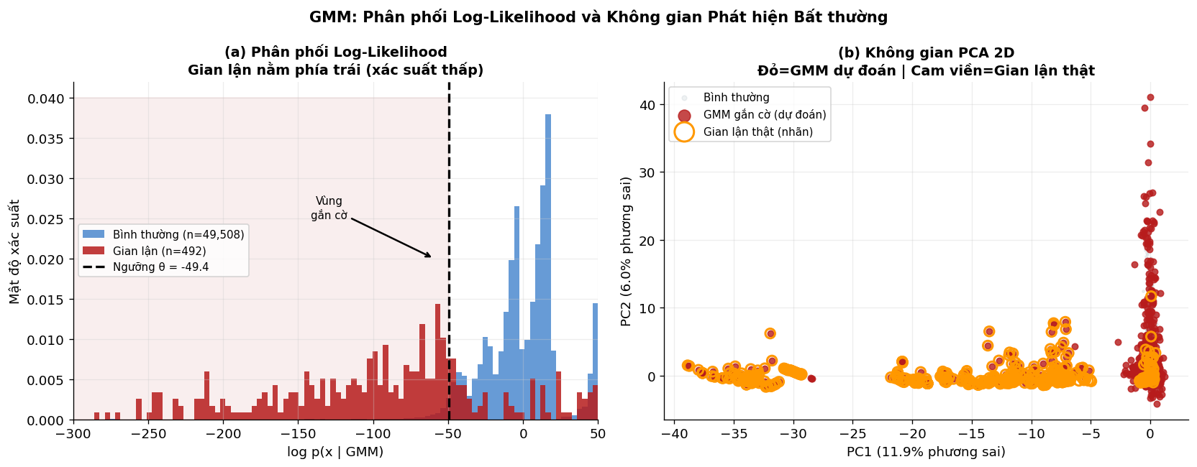
Hình 6.1 – (a) Phân phối log-likelihood: bình thường tập trung vùng [−50,+50], gian lận có đuôi trái kéo dài đến −300, ngưỡng θ=−49.4 (đường đứt). (b) Không gian PCA 2D: điểm đỏ là GMM gắn cờ, vòng cam là gian lận thật.

6.1. Giải thích Hình 6.1 Panel (a) — Phân phối Log-Likelihood
Đây là biểu đồ trực quan hoá trực tiếp cơ chế phát hiện của GMM. Trục x là log p(x|GMM) — giá trị càng cao (càng dương) nghĩa là giao dịch "giống" với pattern bình thường mà GMM đã học. Histogram xanh (bình thường) có đỉnh nhọn tập trung trong vùng [−50, +50] với phần lớn điểm có log-likelihood dương — GMM đánh giá chúng "bình thường" với xác suất cao. Histogram đỏ (gian lận) trải đều từ −300 đến +20 theo dạng phẳng (flat distribution) — đây là đặc trưng quan trọng: phần lớn gian lận có log-likelihood rất thấp vì chúng nằm ở vùng mà GMM "chưa từng thấy" trong khi huấn luyện. Đường đứt đen dọc tại θ=−49.4 là ngưỡng quyết định: điểm nào nằm bên trái đường này bị gắn cờ. Vùng tô đỏ nhạt bên trái ngưỡng trực quan hoá "vùng nguy hiểm". Điều đáng chú ý là có một phần histogram đỏ nằm bên phải ngưỡng (các giao dịch gian lận có log-likelihood cao) — đây là 91 trường hợp False Negative, tức gian lận mà GMM bỏ sót vì chúng có đặc trưng quá giống bình thường.

6.2. Giải thích Hình 6.1 Panel (b) — Không gian PCA 2D
Panel này chiếu 50,000 điểm dữ liệu 29 chiều xuống 2 chiều bằng PCA để có thể quan sát trực quan. Các chấm xám nhạt là giao dịch bình thường tạo thành đám mây dày đặc — chú ý cấu trúc "cột dọc" tập trung ở PC1≈0, phản ánh đặc trưng của dữ liệu sau PCA. Các chấm đỏ đặc là 1,000 giao dịch GMM gắn cờ — phân bố chủ yếu ở rìa ngoài đám mây và ở những điểm riêng lẻ xa trung tâm. Các vòng tròn cam (không tô) là 492 gian lận thật theo nhãn — đa phần chúng nằm ở vùng rìa hoặc bên ngoài đám mây bình thường, xác nhận GMM có cơ sở hợp lý để phân biệt. Tuy nhiên một số vòng cam nằm lẫn trong đám mây xám — đây là 91 gian lận bị bỏ sót. Lưu ý quan trọng: PCA 2D chỉ giữ lại 17.9% phương sai, nên hình ảnh này không hoàn toàn phản ánh không gian 29 chiều — GMM hoạt động trên toàn bộ 29 chiều, tốt hơn những gì có thể thấy trong 2D.

7. SO SÁNH TRỰC TIẾP: TẠI SAO GMM TỐT HƠN K-MEANS?
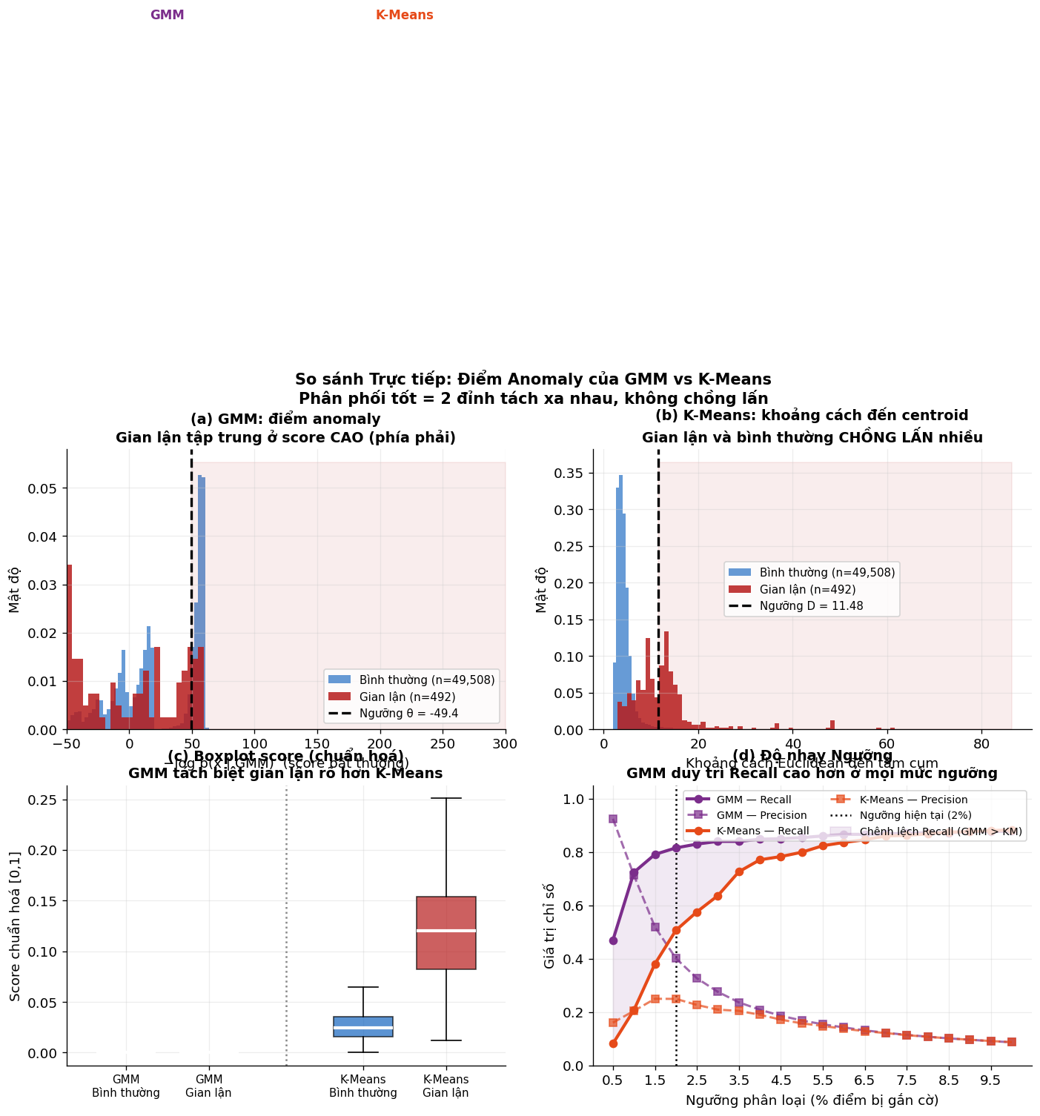
Hình 7.1 – So sánh điểm bất thường: (a) GMM — gian lận tách biệt rõ ràng về phía phải; (b) K-Means — hai nhóm chồng lấn nhiều; (c) boxplot chuẩn hoá; (d) độ nhạy ngưỡng — GMM duy trì Recall cao hơn ở mọi mức.

7.1. Giải thích Panel (a) — Score GMM
Panel (a) hiển thị phân phối −log p(x|GMM) (score bất thường) cho hai nhóm. Trục x càng lớn = score bất thường càng cao = khả năng gian lận càng cao. Điểm đặc biệt ở đây là sự phân tách rõ ràng: histogram xanh (bình thường) tạo thành một đỉnh nhọn tập trung ở vùng score thấp (0–50), trong khi histogram đỏ (gian lận) có đuôi phải kéo dài đến score rất cao (300+). Đường đứt tại ngưỡng 49.4 cắt ngang điểm mà hai histogram bắt đầu tách nhau đáng kể. Diện tích màu đỏ nhạt bên phải ngưỡng (gian lận bị gắn cờ đúng) lớn hơn nhiều so với diện tích đỏ bên trái (gian lận bỏ sót) — phản ánh Recall 81.5%.

7.2. Giải thích Panel (b) — Score K-Means
Panel (b) hiển thị phân phối khoảng cách Euclidean đến centroid gần nhất cho K-Means. So sánh với panel (a), điểm khác biệt rõ ràng nhất là hai histogram xanh và đỏ chồng lấn gần như hoàn toàn từ khoảng cách 0 đến 30. Đường đứt ngưỡng D=11.48 cắt qua vùng chồng lấn dày đặc — bất kỳ ngưỡng nào cũng sẽ bỏ sót nhiều gian lận hoặc gắn cờ oan nhiều bình thường. Đây là bằng chứng trực quan nhất cho thấy khoảng cách Euclidean không phải thước đo bất thường tốt cho dữ liệu 29 chiều này — K-Means không phân biệt được hai lớp.

7.3. Giải thích Panel (c) — Boxplot Chuẩn hoá
Panel (c) chuẩn hoá cả hai score về [0,1] và dùng boxplot để so sánh công bằng. Với GMM: hộp màu đỏ (gian lận) nằm hoàn toàn cao hơn hộp xanh (bình thường) — trung vị và khoảng IQR không chồng lấp. Với K-Means: hai hộp gần như chồng lên nhau hoàn toàn, khoảng IQR của gian lận và bình thường giao nhau đáng kể. Khoảng cách giữa trung vị của hai boxplot là thước đo định lượng trực quan nhất cho khả năng phân biệt: GMM có khoảng cách lớn, K-Means gần như bằng 0.

7.4. Giải thích Panel (d) — Độ nhạy Ngưỡng
Panel (d) trả lời câu hỏi quan trọng nhất về tính robust: liệu GMM có tốt hơn K-Means chỉ tại ngưỡng cụ thể 2%, hay tốt hơn ở mọi ngưỡng? Trục x là tỷ lệ phần trăm giao dịch bị gắn cờ (từ 0.5% đến 10%). Đường tím (GMM Recall) luôn nằm cao hơn đường cam (K-Means Recall) ở mọi giá trị trục x — đây là bằng chứng kết luận rằng GMM vượt trội một cách nhất quán, không phụ thuộc vào lựa chọn ngưỡng cụ thể. Vùng tô tím nhạt giữa hai đường Recall (fill_between) thể hiện trực quan lợi thế của GMM. Đường đứt đen ở percentile 2% đánh dấu ngưỡng được dùng trong thực nghiệm.

8. ĐÁNH GIÁ VÀ SO SÁNH TOÀN DIỆN
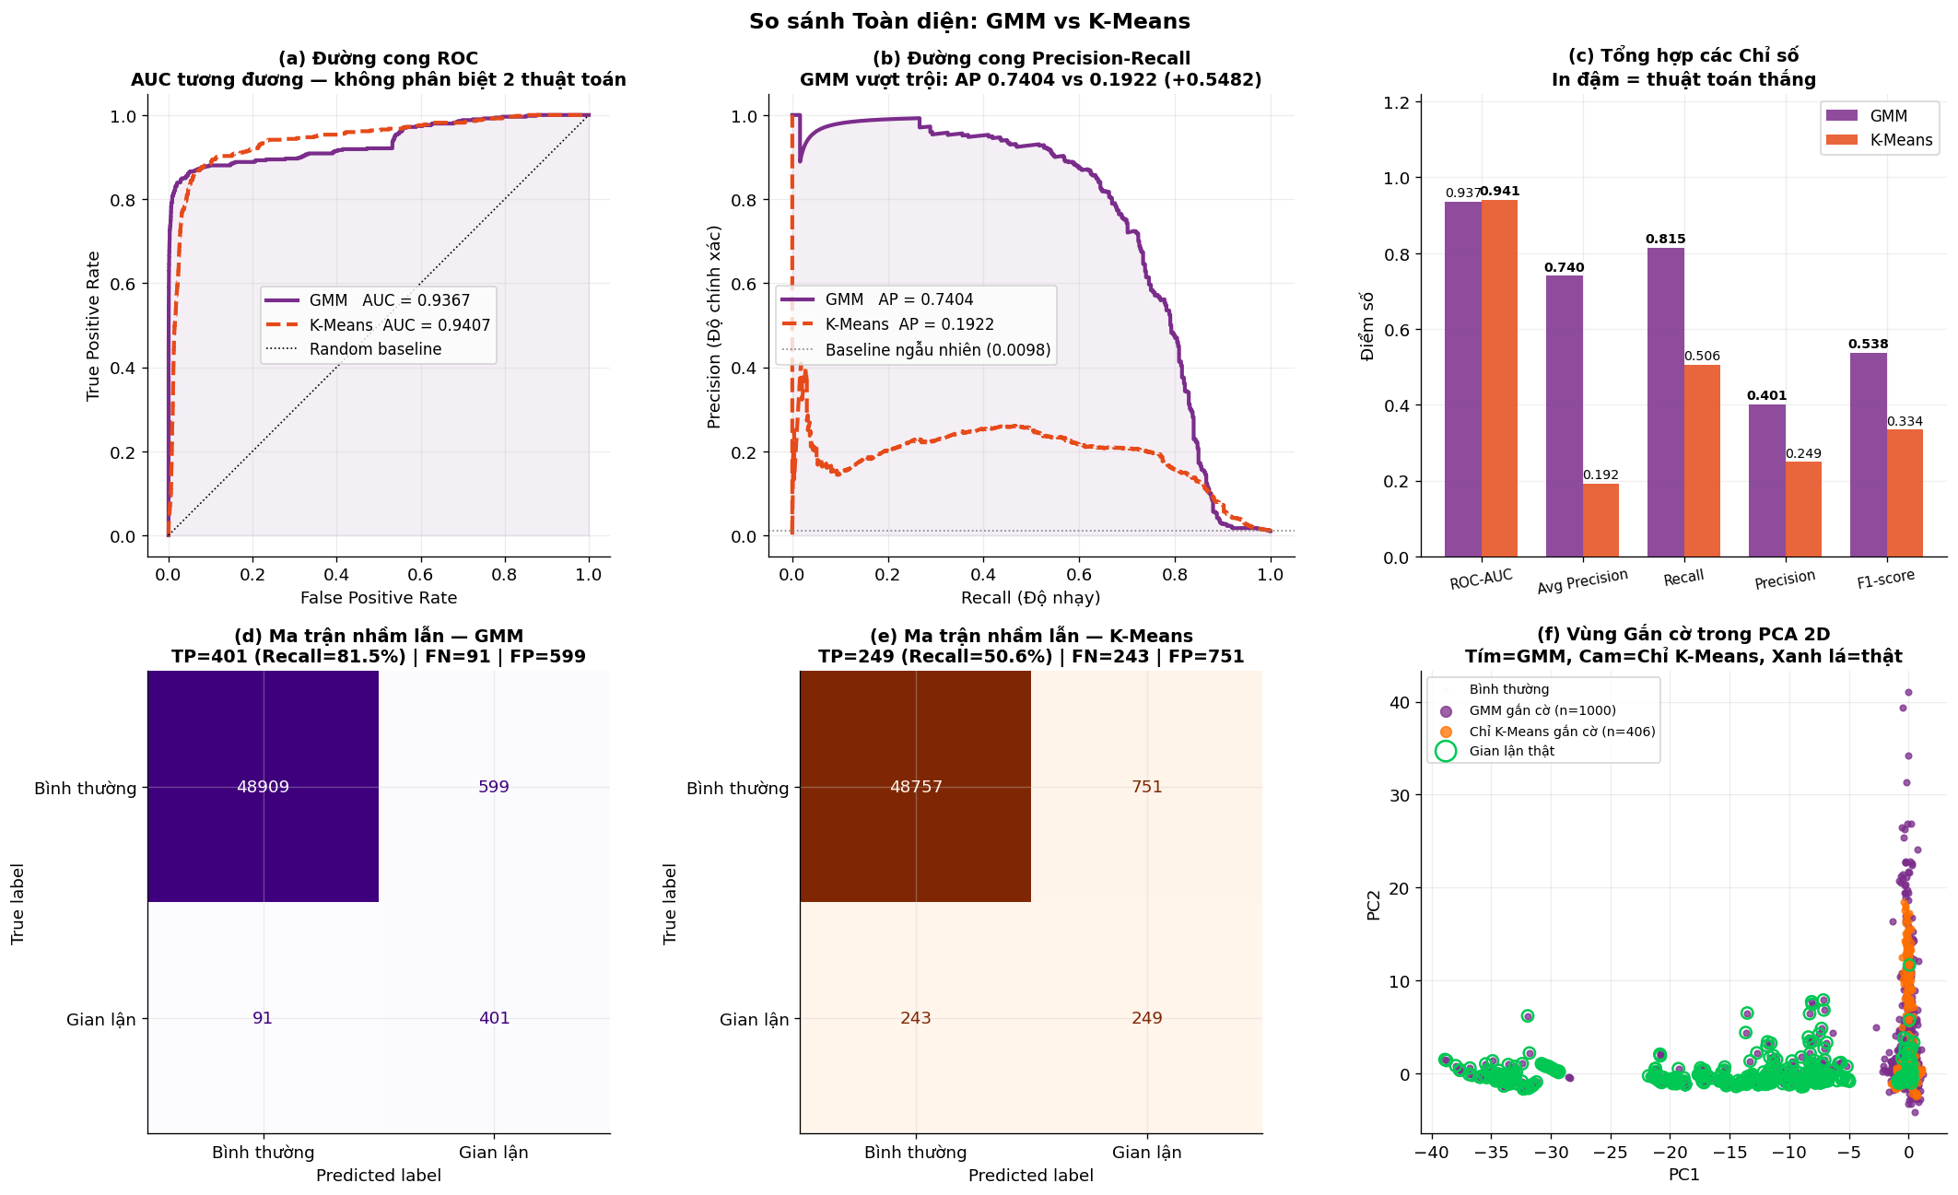
Hình 8.1 – So sánh 6 panel: (a) ROC — AUC tương đương; (b) PR — GMM vượt trội AP 4 lần; (c) bar 5 chỉ số; (d)(e) confusion matrix; (f) vùng gắn cờ PCA 2D.

8.1. Panel (a) — Đường cong ROC và Nghịch lý AUC
Đường cong ROC (Receiver Operating Characteristic) vẽ True Positive Rate (TPR = Recall) theo False Positive Rate (FPR) khi thay đổi ngưỡng phân loại liên tục từ 0 đến 1. AUC (diện tích dưới đường ROC) là chỉ số tổng hợp. Điểm đáng chú ý: AUC của K-Means (0.9407) cao hơn GMM (0.9367) một chút — nhưng hai đường cong gần như trùng nhau. Điều này tạo ra nghịch lý: tại sao K-Means có AUC nhỉnh hơn nhưng AP thấp hơn gần 4 lần? Câu trả lời nằm ở cách AUC được tính: nó đo diện tích trên toàn bộ khoảng FPR từ 0 đến 1. Với dữ liệu 0.173% gian lận, ngay cả khi mô hình gắn cờ oan hàng nghìn giao dịch bình thường, FPR vẫn rất nhỏ vì tổng số bình thường quá lớn (49,508). K-Means "cố gắng" gắn cờ nhiều điểm hơn một cách thiếu chính xác, và điều này paradoxically nâng AUC lên nhưng lại làm precision giảm mạnh.

8.2. Panel (b) — Đường cong PR và Tại sao AP Quan trọng Hơn
Đường cong Precision-Recall vẽ Precision theo Recall khi thay đổi ngưỡng. Average Precision (AP = diện tích dưới đường PR) là chỉ số phù hợp nhất cho dữ liệu mất cân bằng. Sự khác biệt rất rõ ràng: đường GMM (tím) nằm cao hơn đáng kể so với đường K-Means (cam đứt) trên toàn bộ khoảng Recall. AP=0.7404 của GMM nghĩa là khi bạn gắn cờ dần dần nhiều giao dịch hơn, trung bình 74% trong số đó là gian lận thật. Trong khi AP=0.1922 của K-Means nghĩa là chỉ 19% là thật — K-Means gắn cờ rất nhiều oan. Đường baseline (ngang xám ở ~0.001) là hiệu năng của một mô hình ngẫu nhiên — cả hai thuật toán đều vượt xa baseline, nhưng GMM vượt trội hơn rất nhiều.

8.3. Panel (c) — Bar Chart 5 Chỉ số Tổng hợp
Biểu đồ cột cạnh nhau so sánh trực tiếp 5 chỉ số đánh giá. In đậm là thuật toán thắng cho từng chỉ số. GMM vượt trội ở 4/5 chỉ số: AP (+0.548), Recall (+0.309), Precision (+0.152), F1 (+0.204). K-Means chỉ thắng ở AUC (+0.004) — nhưng như đã phân tích, đây là chỉ số không phù hợp cho bài toán này. Đặc biệt đáng chú ý là Recall: GMM đạt 0.815 so với K-Means chỉ 0.506 — GMM phát hiện được 401/492 gian lận trong khi K-Means chỉ phát hiện 249/492. Trong bối cảnh tài chính, mỗi gian lận bị bỏ sót gây thiệt hại tài chính và mất niềm tin khách hàng — nên Recall là chỉ số kinh doanh quan trọng nhất.

8.4. Panel (d) và (e) — Ma trận Nhầm lẫn Song song
Hai ma trận nhầm lẫn đặt cạnh nhau (màu tím cho GMM, màu cam cho K-Means) cho phép so sánh trực quan bốn loại kết quả. GMM (panel d): True Positive TP=401, False Positive FP=599, True Negative TN=48,909, False Negative FN=91. K-Means (panel e): TP=249, FP=751, TN=48,757, FN=243. Hai điểm then chốt: GMM có FN thấp hơn nhiều (91 vs 243) — tức là bỏ sót ít gian lận hơn 152 trường hợp; đồng thời GMM cũng có FP thấp hơn (599 vs 751) — gắn cờ oan ít hơn 152 giao dịch bình thường. Paradox thú vị: GMM vừa có FN thấp hơn (tốt hơn), vừa có FP thấp hơn (tốt hơn), trong khi K-Means phát hiện ít gian lận hơn nhưng cũng gắn cờ oan nhiều hơn — đây là minh chứng rõ ràng rằng score của GMM có chất lượng thống kê cao hơn.

8.5. Panel (f) — Vùng Gắn cờ trong Không gian PCA 2D
Panel cuối cùng trực quan hoá "nơi" hai thuật toán gắn cờ trong không gian PCA 2D. Điểm tím là các giao dịch chỉ GMM gắn cờ, điểm cam là chỉ K-Means gắn cờ, điểm đỏ (nếu có) là cả hai cùng gắn cờ. Vòng xanh lá là gian lận thật. Quan sát: vùng tím (GMM) bao phủ tốt hơn xung quanh các vòng xanh lá, trong khi vùng cam (K-Means) phân tán không theo pattern rõ ràng — phản ánh K-Means gắn cờ dựa trên khoảng cách Euclidean không phân biệt tốt cụm gian lận trong không gian 29 chiều này.

Chỉ số | GMM | K-Means | Chênh lệch | Ghi chú quan trọng
ROC-AUC | 0.9367 | 0.9407 | KM +0.004 | Không phù hợp — dữ liệu mất cân bằng
Average Precision | 0.7404 | 0.1922 | GMM +0.5482 | Quan trọng nhất — GMM vượt trội 3.85 lần
Recall | 81.50% | 50.61% | GMM +30.89% | GMM phát hiện thêm 152 gian lận thật
Precision | 40.10% | 24.90% | GMM +15.2% | GMM gắn cờ chính xác hơn 1.61 lần
F1-score | 0.5375 | 0.3338 | GMM +0.2037 | Cân bằng tổng hợp Recall & Precision
True Positive | 401 / 492 | 249 / 492 | GMM +152 GD | 81.5% vs 50.6% gian lận được phát hiện
False Positive | 599 / 49,508 | 751 / 49,508 | GMM −152 GD | GMM ít gắn cờ oan hơn 25.5%
False Negative | 91 / 492 | 243 / 492 | GMM −152 GD | GMM bỏ sót ít hơn 62.6%
Bảng 8.1 – So sánh đầy đủ tất cả chỉ số đánh giá tại ngưỡng 2% (1,000 giao dịch bị gắn cờ).

9. TIMELINE GIAO DỊCH GIAN LẬN
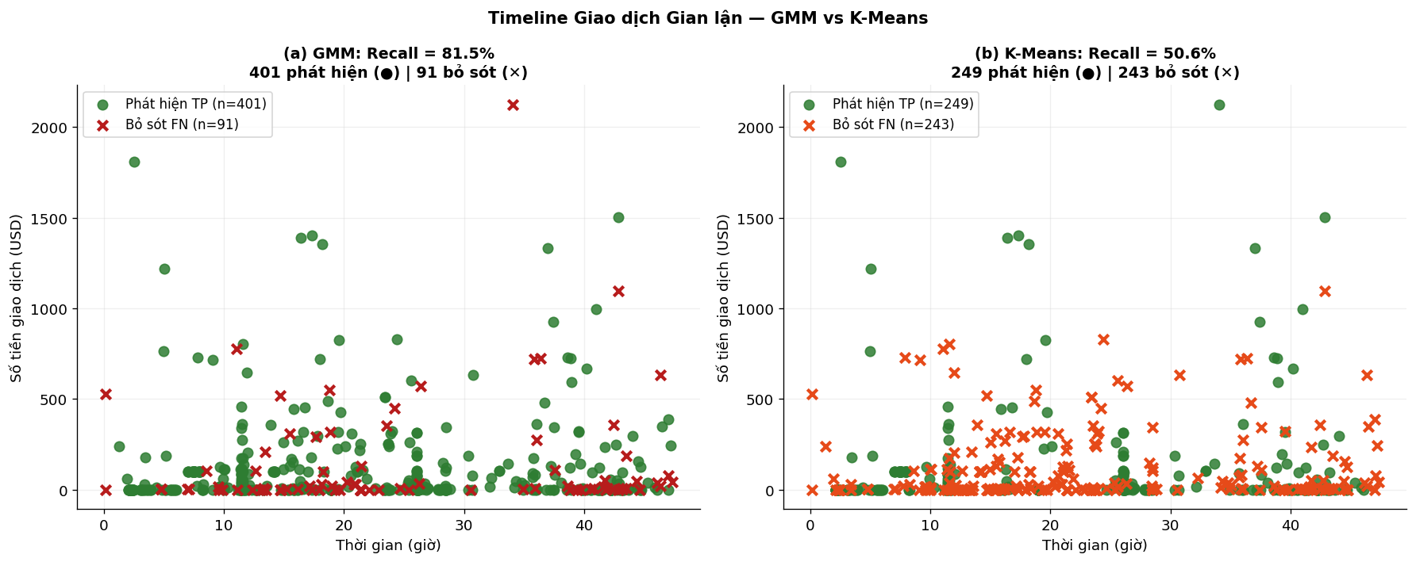
Hình 9.1 – Timeline 492 giao dịch gian lận: (a) GMM — 401 phát hiện đúng (xanh) và 91 bỏ sót (đỏ×); (b) K-Means — 249 phát hiện và 243 bỏ sót.

9.1. Giải thích Hình 9.1 — Timeline So sánh
Timeline là góc nhìn duy nhất cho thấy cụ thể từng giao dịch gian lận bị phát hiện hay bỏ sót ở thời điểm nào và số tiền bao nhiêu. Trục x là giờ (tính từ giao dịch đầu tiên trong tập dữ liệu), trục y là số tiền giao dịch (USD). Điểm tròn xanh (●) là True Positive — gian lận GMM phát hiện đúng. Dấu ✕ đỏ là False Negative — gian lận bị bỏ sót.
Panel (a) GMM: 401 điểm xanh trải đều theo thời gian, bao gồm cả các giao dịch số tiền lớn (lên đến $2,000+) và nhỏ ($1–$10). 91 điểm đỏ phân bố ngẫu nhiên, không theo thời gian cụ thể hay mức tiền cụ thể — điều này xác nhận đây là các giao dịch gian lận "khéo léo" có đặc trưng V1–V28 giống với giao dịch bình thường, không phải lỗi hệ thống hay thiên lệch theo chiều nào.
Panel (b) K-Means: 243 điểm đỏ bỏ sót — nhiều hơn 2.67 lần so với GMM — cũng phân bố ngẫu nhiên không theo pattern. So sánh trực quan hai panel, panel (b) có nhiều điểm ✕ đỏ hơn đáng kể, đặc biệt ở vùng số tiền thấp (0–$100). Điều thú vị là một phần các giao dịch bỏ sót của K-Means là những giao dịch số tiền thấp — phù hợp với quan sát từ EDA rằng gian lận có median $9, và K-Means với khoảng cách Euclidean trong không gian 29 chiều không phân biệt được các giao dịch nhỏ bất thường với các giao dịch nhỏ bình thường.

10. THẢO LUẬN VÀ KẾT LUẬN

10.1. Tổng kết Lý do GMM Vượt trội
Bốn lý do cốt lõi GMM phù hợp hơn K-Means cho bài toán này
① Mô hình xác suất: GMM tính log p(x|θ) — một giá trị có ý nghĩa thống kê rõ ràng đo mức độ "bình thường". K-Means chỉ tính khoảng cách Euclidean — không phản ánh cấu trúc xác suất thực của dữ liệu.
② Hình dạng cụm: V1–V28 là kết quả PCA tạo ra các cụm hình elipsoid tự nhiên. GMM với full covariance matrix Σₖ nắm bắt được hình dạng này. K-Means ngầm giả định cụm hình cầu (spherical) — đây là model mismatch nghiêm trọng trong không gian 29 chiều.
③ Khoảng cách Mahalanobis vs Euclidean: Khoảng cách Euclidean trong không gian 29 chiều bị méo bởi "lời nguyền chiều cao" — mọi điểm trở nên gần như bằng nhau. GMM sử dụng khoảng cách Mahalanobis qua Σₖ, phù hợp với dữ liệu cao chiều hơn nhiều.
④ Học thuần tuý từ bình thường: GMM được huấn luyện chỉ trên X_normal (49,508 bình thường) — học chính xác phân phối bình thường. K-Means được huấn luyện trên tất cả 50,000 điểm (bao gồm 492 gian lận) nên bị nhiễm bởi dữ liệu gian lận.

10.2. Bài học về Đánh giá Mô hình
Một bài học quan trọng từ thực nghiệm này là: không được chỉ dùng ROC-AUC để đánh giá mô hình trên dữ liệu mất cân bằng. K-Means có AUC nhỉnh hơn (0.941 vs 0.937) nhưng tệ hơn đáng kể ở AP (0.192 vs 0.740) và Recall (50.6% vs 81.5%). ROC-AUC đo hiệu năng trên toàn bộ FPR từ 0 đến 1, nhưng với 0.173% gian lận, phần lớn diện tích AUC tập trung ở vùng FPR rất nhỏ — nơi cả hai mô hình đều hoạt động gần giống nhau. Average Precision và đường PR phản ánh chính xác hơn hiệu năng thực tế trong môi trường mất cân bằng.

10.3. Hướng Cải thiện trong Thực tế
Kết quả hiện tại có thể cải thiện theo nhiều hướng. GMM Semi-supervised: khi có một số nhãn gian lận đã biết, có thể kết hợp thông tin đó vào quá trình khởi tạo hoặc regularization — có thể tăng Recall lên 90%+. Ensemble methods: kết hợp GMM với Isolation Forest hoặc Local Outlier Factor (LOF) thường cho kết quả tốt hơn bất kỳ phương pháp đơn lẻ nào. Adaptive threshold: thay vì cố định ngưỡng 2%, điều chỉnh θ theo cost matrix kinh doanh — chi phí bỏ sót gian lận (FN) so với phong toả oan (FP) — để tối ưu hoá lợi ích kinh doanh thực sự. Retrain định kỳ: pattern gian lận thay đổi theo thời gian, nên cần sliding window để cập nhật mô hình GMM với dữ liệu mới nhất.

TÀI LIỆU THAM KHẢO
- [1] Dal Pozzolo, A. et al. (2015). Calibrating Probability with Undersampling for Unbalanced Classification. IEEE SSCI 2015.
- [2] Dempster, A.P., Laird, N.M., & Rubin, D.B. (1977). Maximum likelihood from incomplete data via the EM algorithm. Journal of the Royal Statistical Society: Series B, 39(1), 1–38.
- [3] Davis, J., & Goadrich, M. (2006). The relationship between Precision-Recall and ROC curves. ICML 2006.
- [4] Chandola, V., Banerjee, A., & Kumar, V. (2009). Anomaly Detection: A Survey. ACM Computing Surveys, 41(3).
- [5] Bishop, C.M. (2006). Pattern Recognition and Machine Learning. Springer. Chapter 9: Mixture Models and EM.
- [6] Kaggle: Credit Card Fraud Detection. ULB Machine Learning Group. https://www.kaggle.com/mlg-ulb/creditcardfraud
- [7] Scikit-learn: sklearn.mixture.GaussianMixture documentation. https://scikit-learn.org/stable/

